Jobsheet 1

1. Buka lembar kerja **Transformation** melalui toolbar **File**.

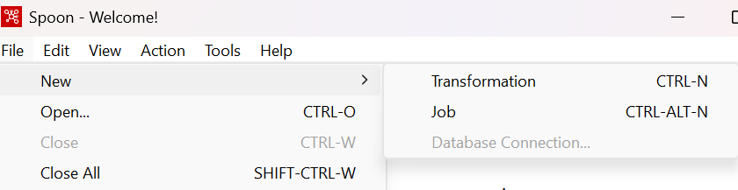

2. Cari lah objek CSV file input pada Design Area. Drag and drop objek tersebut menuju Work Area. click pada objek CSV file input hingga muncul jendela konfigurasinya. Ubah nama Step name menjadi Input Data CSV, (penamaan digunakan untuk identifikasi saja, selanjutnya penamaan boleh menyesuaikan).Pilih lokasi file CarDistributionSales.csv melalui Browse pada filename.

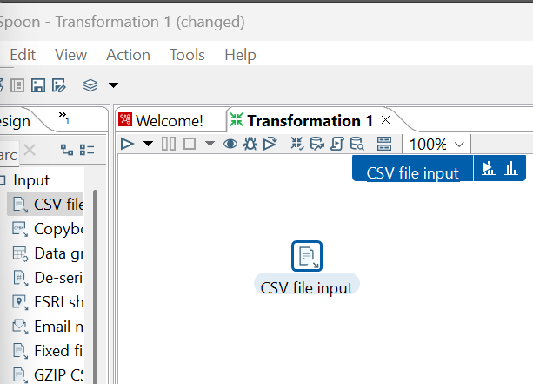

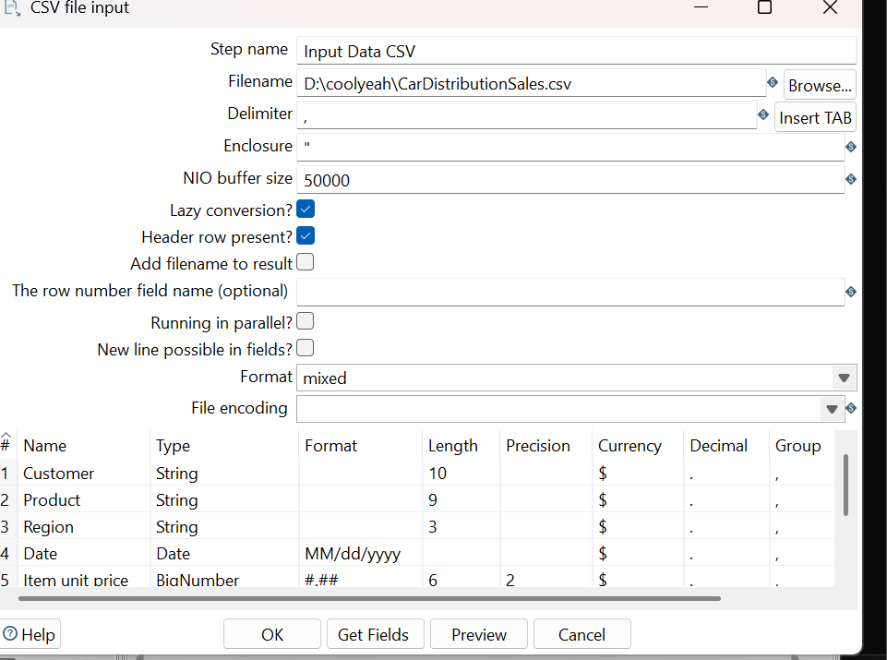

3. Klik Tombol Run

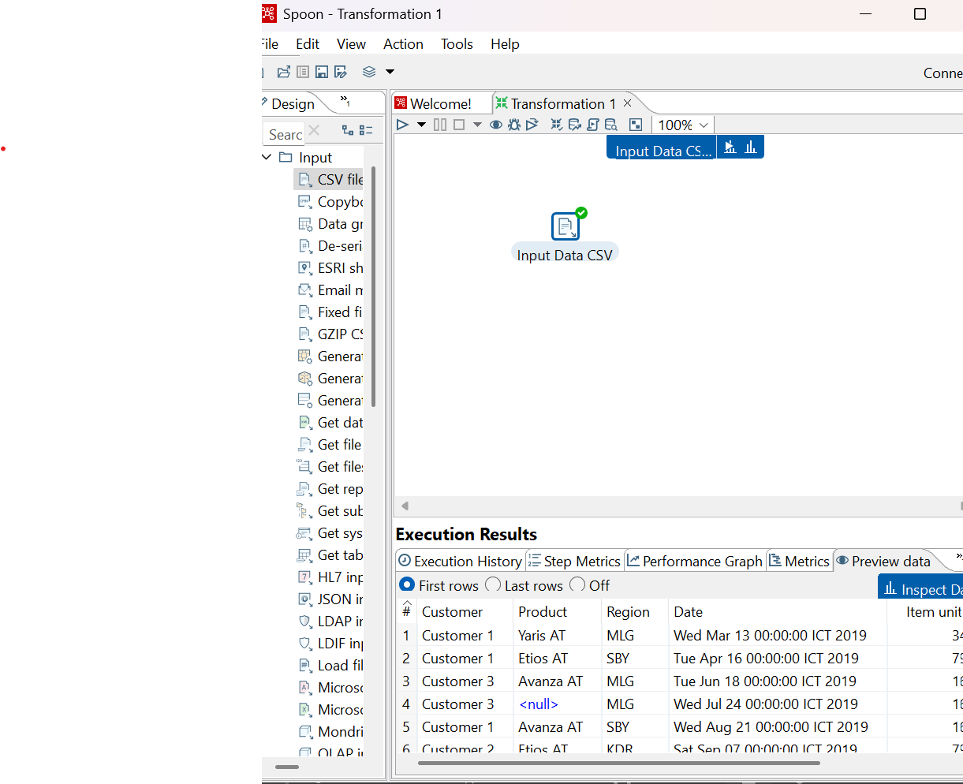

**B. Filter Data (Transform) dan Pengemasan data (Load)**

1.Carilah objek **Filter rows** pada **Design Area.** Drag and drop objek tersebut pada **Work Area**.  
Hubungkan output pada **Input Data CSV** menuju **Filter rows**. Pilih koneksi **Main output of step** saat menghubungkan kedua objek tersebut.

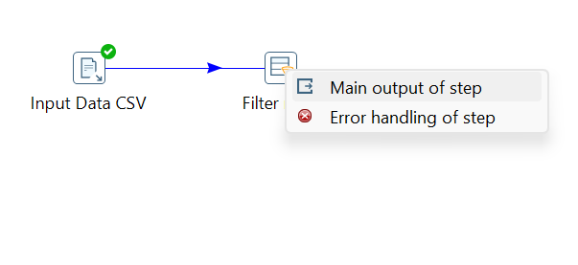

2. Carilah objek **Text file output** pada **Design Area.** Drag and drop objek tersebut pada **Work Area**. Lalu carilah objek **Microsoft excel output** pada **Design Area.** Drag and drop objek tersebut pada **Work Area**. Hubungkan **filter rows** dengan **text file output** menggunakan **konektor output** dari **filter rows**. Pilih **Result is true** sebagi jenis konektornya. Lalu Hubungkan **filter rows** dengan **microsoft excel output** menggunakan **konektor output** dari **filter rows**. Pilih **Result is false** sebagi jenis konektornya.

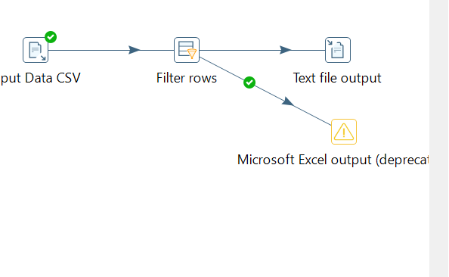

3. Double click pada filter rows hingga muncul jendela konfigurasi. ubah step name menjadi Filter data.Cek bagian send 'true' data to step menjadi Text file output dan cek bagian Send 'false' data to step menjadi Microsoft Excel output. Klik <Field> pada bagian condition. Pilih field yang diinginkan untuk digunakan sebagai kondisi. Pada kesempatan ini pilih **Customer,** kemudian klik **OK.**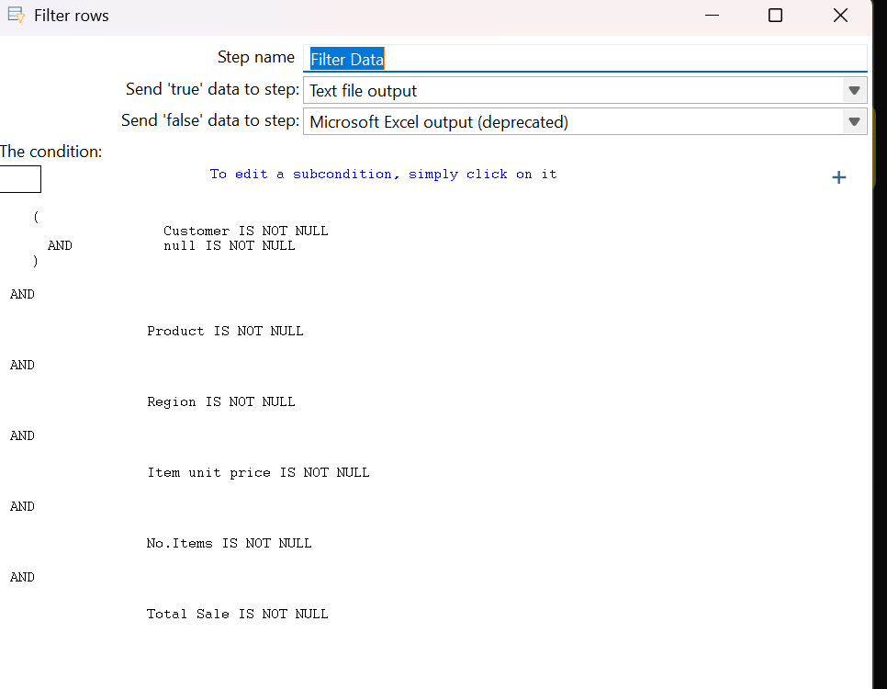

**4.** lakukan Double-click pada text file output, pilih lokasi file untuk menyimpan hasil output file dengan menekan tombol browse. beri nama outputSalesCarDistribution.Ubah extension menjadi csv.Pada tab Fields, tekan tombol Get fields untuk mengambil field data.Tekan ok untuk kembali ke work area, lalukan hal yang sama pada microsot excel output

